Trilha da Economia
Para iniciar as atividades clique sobre o botão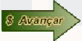.


Leia o texto. Em seguida clique no botão.
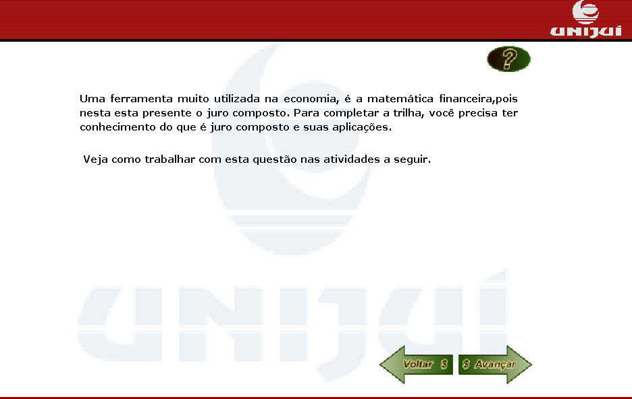
Leia o texto. Clicando sobre ou um texto com informações referentes é acionado. Para retornar a tela clique em , e em seguida clique no botão para prosseguir.
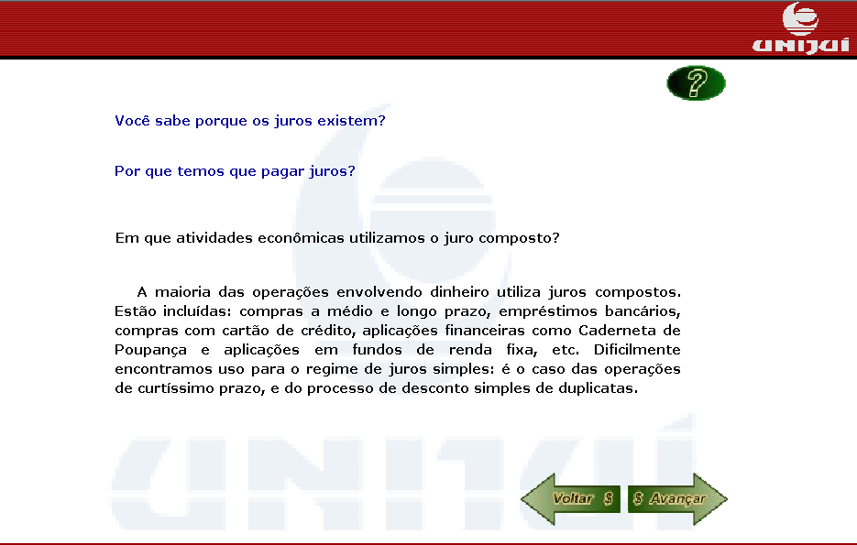
Leia o texto. Em seguida clique no botão.
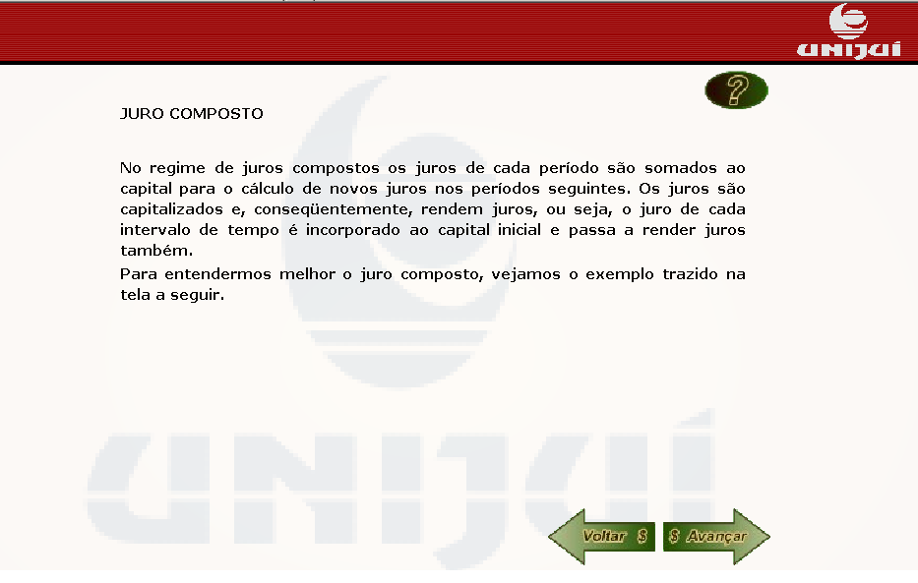
Preencha a tabela digitando nos espaços indicados os valores correspondentes. Observe as linhas da tabela que já estão preenchidas. Caso você tenha dificuldades para preencher a tabela clique sobre o botão  que serão fornecidas instruções sobre a forma de preenchimento.
Após completar cada linha da tabela, clique sobre o botão para verificar se a resposta está correta. Lembre-se que para calcular os valores da quarta linha a resposta da linha anterior deve estar correta, pois o montante de um período é o capital do período que segue.
Para facilitar os cálculos, você pode clicar sobre 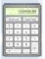 e acionar uma calculadora.
Depois que a tabela estiver preenchida, clique em para dar continuidade às atividades.
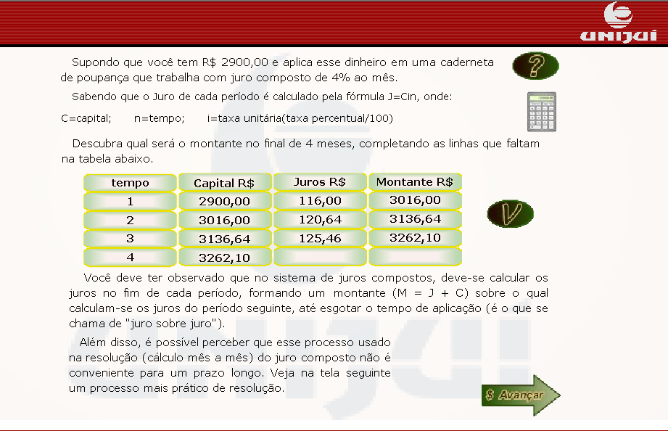
Leia as informações sobre os procedimentos para cálculo do juro composto. Calcule o valor do montante considerando o regime de juros compostos, utilizando a fórmula demonstrada. Digite o valor calculado em 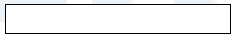, clique em para verificar a resposta.
Se a resposta estiver correta, clique em para dar continuidade às atividades. Caso contrário, refaça seus cálculos.

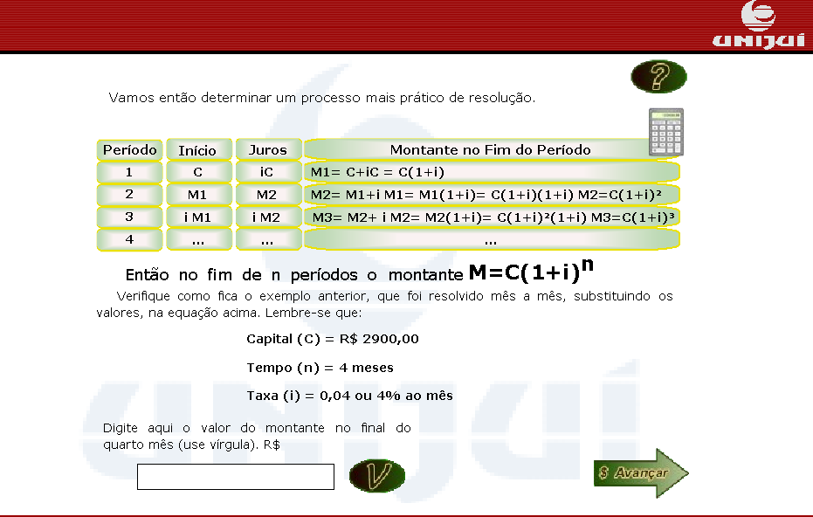

Leia o texto. Em seguida clique no botão.
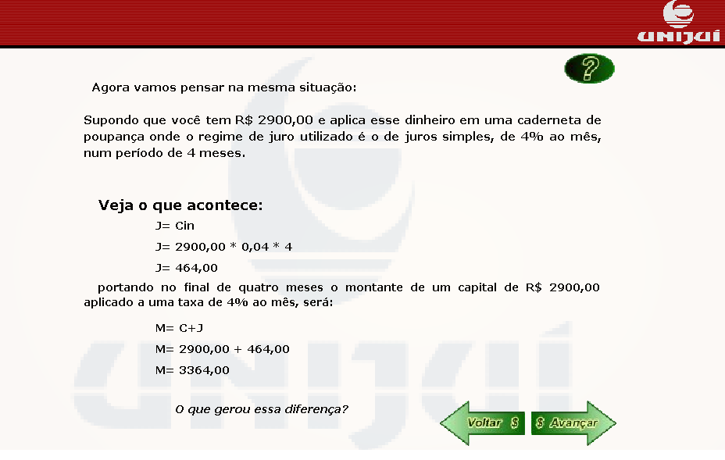

Para iniciar as atividades da trilha da economia clique em, para rever as explicações sobre juros compostos clique em 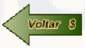.
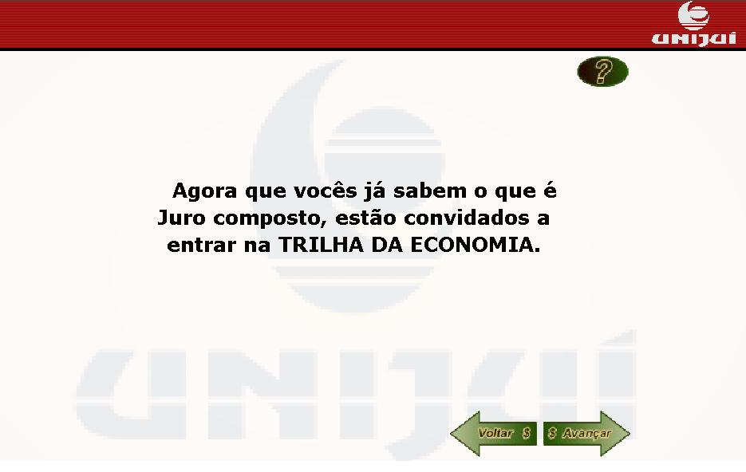
Escolha um nome para representá-lo no decorrer das atividades e digite-o em 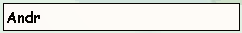, em seguida clique sobre o carro que irá representá-lo e depois em .
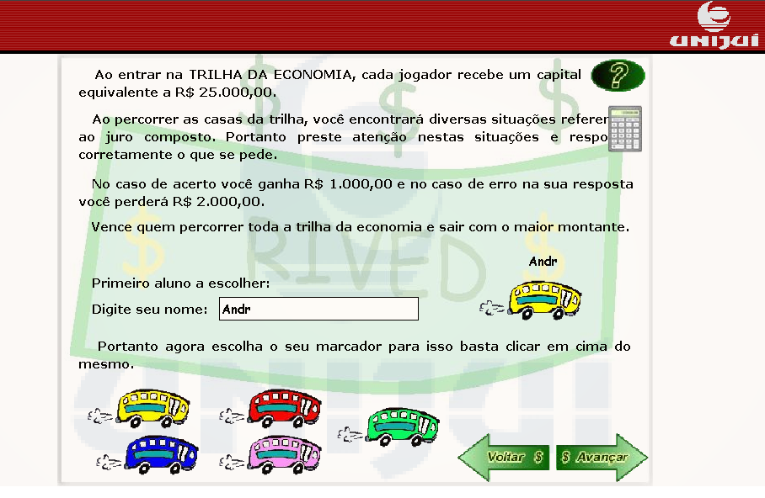
Repita o procedimento de digitar o nome do jogador, para denominar o segundo jogador da trilha, clique sobre o carro que irá representá-lo e clique em .
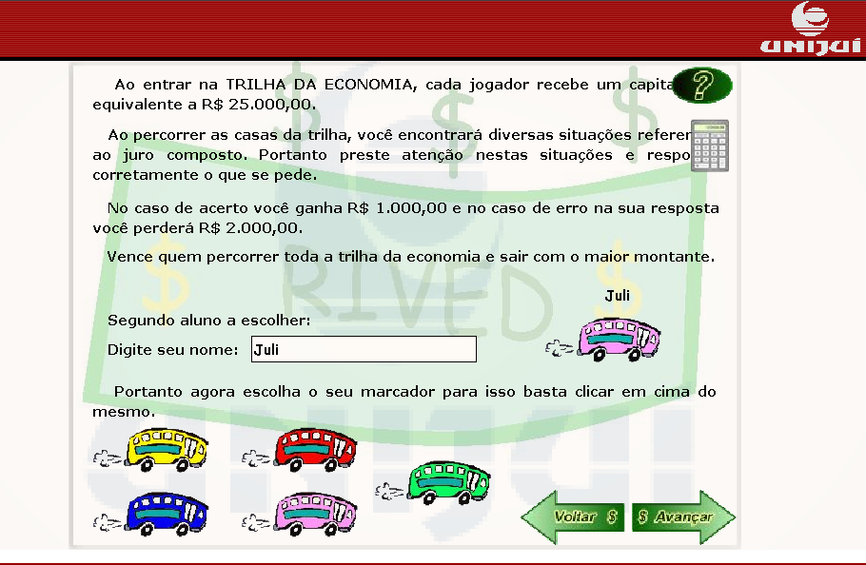

Neste caso, André, o primeiro jogador, deve clicar sobre 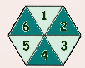 para sortear um número.
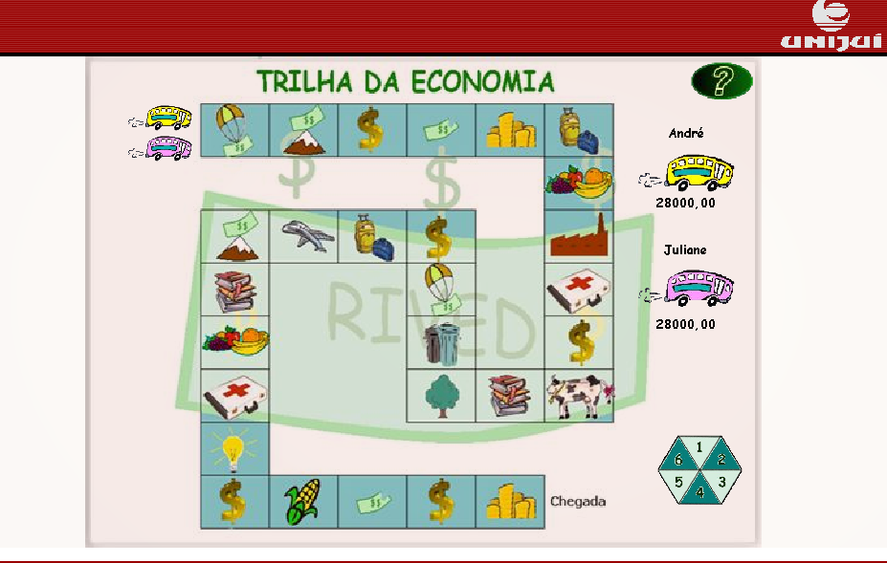
Aparecerá uma tela com a roleta se movendo. Clique em para retornar a trilha.
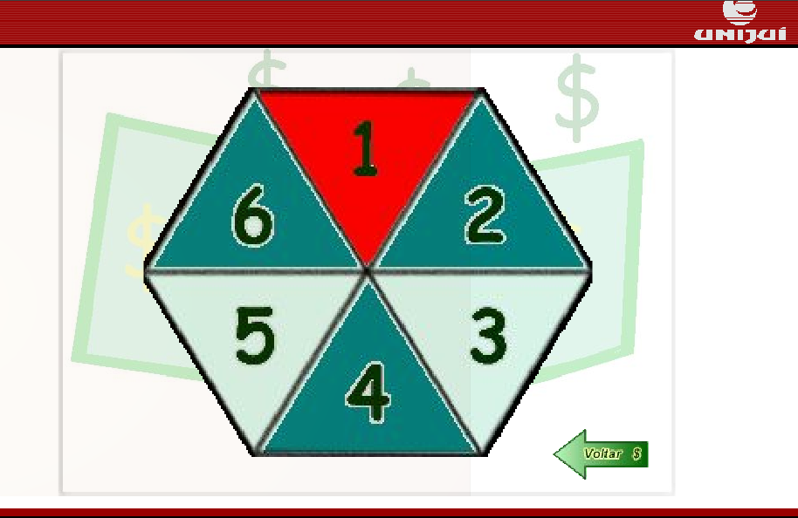
O carro escolhido por “André” se deslocará tantas casas quanto for o número sorteado. É acionada uma pergunta, relacionada ao cálculo de juros compostos. A pergunta deve ser respondida digitando em o valor correspondente e logo após em para verificar a resposta. No caso de acerto “André” ganha R$ 1000,00 e no caso de erro perde R$ 2000,00.
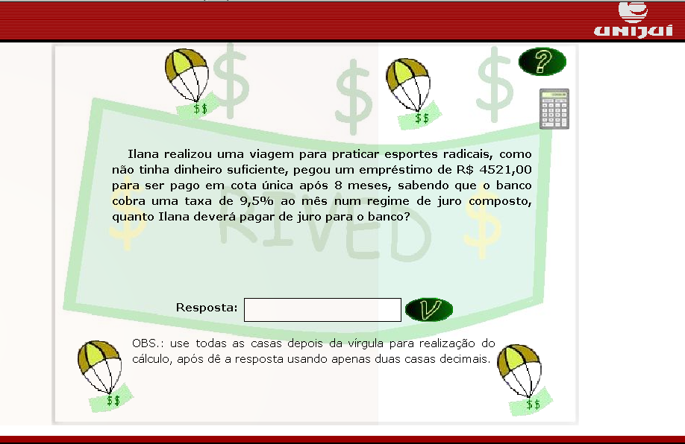
Agora o segundo jogador, no nosso caso “Juliane” deve clicar sobre para sortear um número.
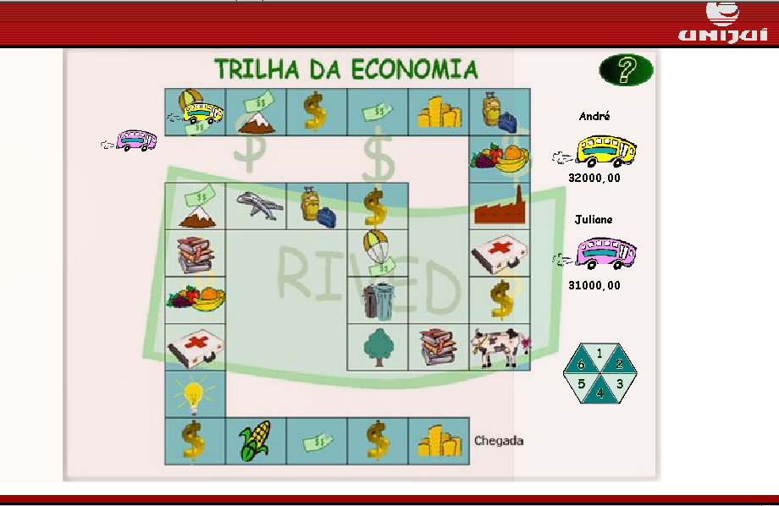
Aparecerá uma tela com a roleta se movendo. Clique em para retornar a trilha.
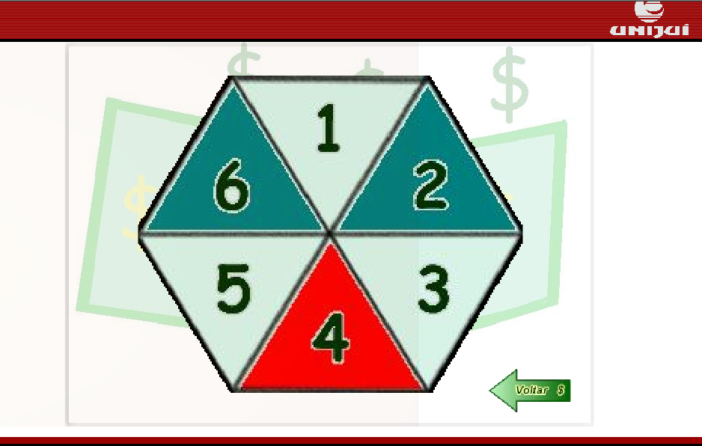
O carro escolhido por “Juliane” se deslocará tantas casas quanto for o número sorteado. A pergunta deve ser respondida digitando em o valor correspondente e logo após em para verificar a resposta. No caso de acerto Juliane ganha R$ 1000,00 e no caso de erro perde R$ 2000,00. Só é possível avançar no momento que a resposta estiver correta. No momento que a resposta estiver correta clique em para dar continuidade às atividades.
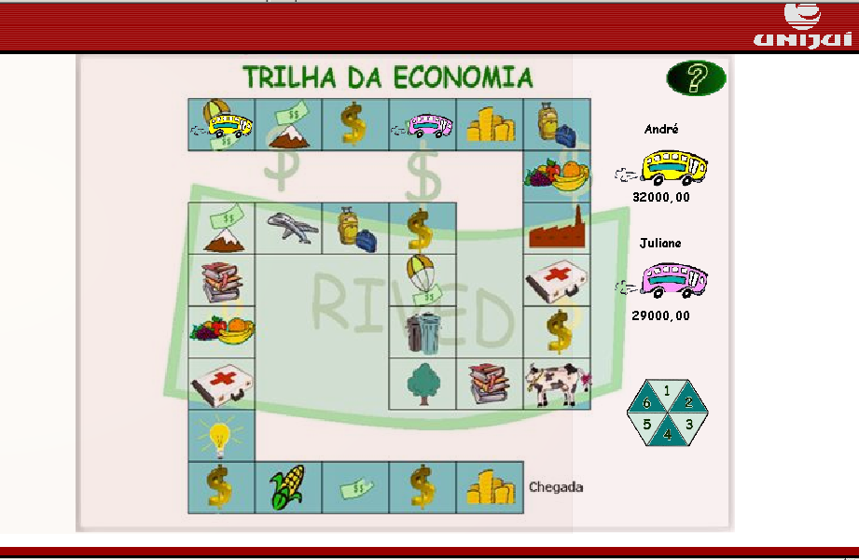
Este procedimento deve ser executado alternadamente entre os dois jogadores, até que toda trilha seja percorrida.

Ao percorrer as casas da trilha, várias situações que envolvem o juro composto serão contempladas. O jogador que chegar ao final do jogo com maior montante (valor em dinheiro) será o vencedor.
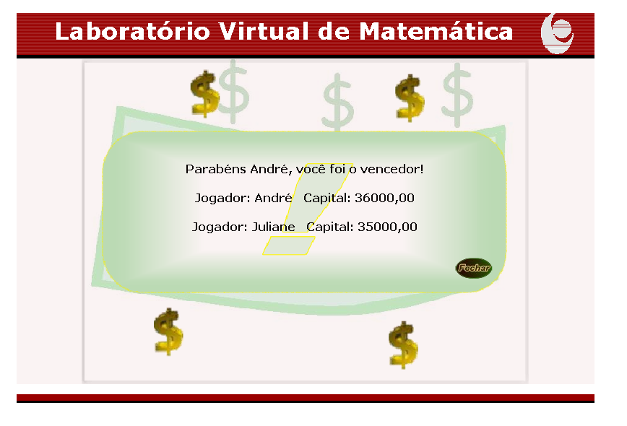

Clicando em  é apresentada a equipe que elaborou as atividades.


